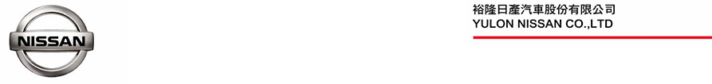
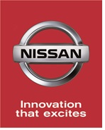
2020.7.24

裕隆日產汽車與裕隆汽車持續捐贈百萬元 幫助市民臨時工投保意外險
以實際行動善盡企業社會責任 保障維護市容無名英雄
裕隆日產汽車及裕隆汽車今(24)日共同捐贈新臺幣100萬元，持續為臺北市政府環保局市民臨時工投保「僱主補償契約責任險」，以實際行動為這群辛勤維護市容整潔的市民臨時工提供多一重安心保障，由臺北市環保局劉銘龍局長代表受贈。透過裕隆日產及裕隆汽車的關懷與心意，幫助這群無名英雄在不幸遭逢意外與急難時，能夠獲得實質資助，減輕家庭經濟重擔。

為善盡企業社會責任，裕隆日產自2004年起長期與裕隆汽車共同捐贈臺北市政府環保局市民臨時工「僱主補償契約責任險」保險費，累計保障約3萬名臨時清潔工，其中12人不幸意外身故、3人意外殘疾、390人意外受傷，皆已順利獲得理賠與援助，理賠金額總計高達新臺幣1,384萬1,848元。

臺北市政府環保局劉銘龍局長指出，市民臨時工清潔隊員為了維護市容整潔，平日配合民眾日常作息在清晨進行道路清掃，過年過節期間亦需加班出勤，颱風等天災過後更要協助清運及復舊，經常忍受烈日寒風辛苦工作，臺北市政府環保局及全體市民臨時工由衷感謝裕隆日產及裕隆汽車長期提供急難救助，確保這群清潔隊員擁有安心完整的保障。

裕隆日產表示，希望發揮取之於社會、用之於社會的精神，透過持續捐贈「僱主補償契約責任險」保險費，感謝清潔隊員每日不辭辛勞努力給予市民乾淨整潔的市容，實際提供這群無名英雄更完善的安全保障，並希望此舉能夠拋磚引玉，促使整體社會更加和諧進步。

# # #

聯絡方式：
裕隆日產汽車股份有限公司公關室
媒體專線：0800-371-171
公司網站：www.nissan.com.tw

